Plan de travail pour jeudi 18 et vendredi 19 JUIN

Les activités sont données pour 2 jours + des activités sur CLASSE NUMERIQUE

1. Orthographe : dictée de phrases sur le son /ill/
Le petit écureuil joue dans les feuilles rousses.

Je joue avec cette phrase :
a. Je mets le GS au pluriel (les accords dans le GN + l’accord GS/verbe)
Les petits écureuils jouent dans les feuilles rousses.
b. Je mets le verbe à l’imparfait :
Le petit écureuil jouait dans les feuilles rousses.
c. Je mets le verbe au futur :
Le petit écureuil jouera dans les feuilles rousses.

2. Lecture :
- Des pas dans mon ciel bleu (texte 8) : texte + fiche d’exercices
- Pour le groupe de 5 : texte adapté + quiz sur le site quizinière
https://www.quiziniere.com/
Code : EBRR5A

3. Mathématiques : Regarde attentivement la fiche d’explications (ci-dessous) puis fais le Cap maths p. 102 (+ correction du cap maths ci-dessous)
+ ACTIVITES SUR TABLEAUX ET GRAPHIQUES

4. orthographe grammaticale : le genre et le nombre de l’adjectif
(Exercices + correction)

5. Conjugaison : le futur des verbes être et avoir (activité de découverte + leçon + exercices)
6. Grammaire : révision de l’accord sujet/verbe (relire la leçon + exercices)

Chapitre 5 – Texte 8

Un jour, en rentrant de l’école, j’ai perçu tout de suite quelque chose d’inhabituel. Était-ce à cause des yeux de ma mère qui ne parvenaient pas à me fixer ? Avant même d’atteindre ma chambre, j’ai senti que j’étais trahi. Dès le premier regard, j’ai su. À l’entrée, deux traces brunes témoignaient d’une visite. Autour, le bleu était plus clair, signe qu’on avait frotté pour tenter d’effacer. Je suis allé m’asseoir sur mon lit et lentement, mes yeux ont fait le tour de la pièce. Au sol, on devinait par endroits d’autres traces. Elles avaient aussi été frottées. Et puis, là-bas, la fenêtre était mal fermée. Ils l’avaient donc ouverte ! Et pour voir quoi, sinon mon arbre ? Soudain, de savoir que des yeux inconnus étaient passés sur mes affaires, je me suis senti étranger à ma chambre, tout comme à la première visite ; sauf que là, j’ignorais même qui était entré dans mon univers. Je n’avais même plus envie de le savoir. Et tout à coup, j’ai réalisé qu’il manquait quelque chose. Toussi ! Toussi n’était plus sur mon lit ! Je suis redescendu en hurlant !
- Toussi ! Où est passé Toussi ?
J’entrai en trombe dans la cuisine, prêt à mordre ma mère.
- Toussi est sous ton oreiller, dit-elle calmement.
Alors ma colère tomba. Elle avait pensé à ça ! Au moment où je repartais elle ajouta :
- Sur la moquette c’est du cambouis. Je suis désolée, je n’ai pas réussi à tout enlever !
Du cambouis ! Dans ma chambre ! Découragé, je suis remonté lentement. Ce soir-là, quand mon père est arrivé, que j’ai entendu son pas claquer, puis glisser, soyeux, avant d’entrer dans le silence, je ne suis pas descendu.
Au repas, personne ne parla de cette visite.
Le lendemain, pour la première fois, en partant pour l’école j’emportai dans ma poche la clef de ma chambre. Pendant deux jours on ne m’en parla pas. Le troisième soir, quand j’arrivai, ma mère me glissa, l’air de rien :
- Demain tu laisseras ta chambre ouverte. J’ai besoin d’y aller.
Le lendemain matin, en partant, au lieu d’un tour de clef j’en donnai deux. Le soir, au repas, mon père se racla plusieurs fois la gorge avant de dire :
- D’accord, Julien, il n’y aura plus de visites sans toi !

Prénom :…………………………. Date :…………………..

Des pas dans mon ciel bleu – Texte 8

1. Coche les bonnes réponses
En rentrant de l’école, ce jour-là, Julien sent qu’il s’est passé quelque chose d’inhabituel car…

- Sa mère évite de croiser son regard.
- Il aperçoit deux traces brunes sur le sol de sa chambre.
- Il sent l’odeur d’une cigarette.
- Il comprend que des traces ont été effacées de sa moquette.
- La porte de sa chambre est ouverte.
- La fenêtre de sa chambre est mal fermée.

2. Relie le début et la fin de chaque phrase
Julien se sent étranger à sa chambre |  | - Quand il comprend que des yeux inconnus ont regardé ses affaires.
Julien est prêt à mordre sa mère |  | - Quand elle lui dit : « Sur la moquette c’est du cambouis. »
Julien se sent découragé |  | - Quand il réalise que Toussi a disparu.

3. Pourquoi, ce soir-là, Julien ne descend pas en entendant son père ?
…………………………………………………………………………………………………
…………………………………………………………………………………………………

4. Pourquoi Julien emporte-t-il la clé de sa chambre ?
…………………………………………………………………………………………………
…………………………………………………………………………………………………

Chapitre 5 - Texte 8

Un jour, en rentrant de l'école, j'ai senti qu'il y avait quelque chose de bizarre. Ma mère n'arrivait pas à me regarder. Dans ma chambre, il y avait deux traces brunes sur ma moquette. On avait essayé de les frotter. Là-bas, la fenêtre était mal fermée.
Soudain, de savoir que des yeux inconnus s'étaient posés sur mes affaires, je me suis senti étranger à ma chambre. En plus, je ne savais même pas qui était entré.
Tout à coup, j'ai réalisé qu'il manquait quelque chose : Toussi. Il n'était plus sur mon lit.
Je suis descendu en hurlant :
- Où est Toussi ?
J'étais prêt à mordre ma mère.
- Toussi est sous ton oreiller, a dit ma mère.
Ma colère tomba.
Ma mère a ajouté :
- C'est du cambouis sur ta moquette. Je suis désolée.
Quand mon père est arrivé, j'ai entendu ses pas mais je ne suis pas descendu.
Le lendemain, en partant pour l'école, j'emportai la clé de ma chambre. Personne ne me dit rien.
Trois jours plus tard, ma mère me demanda :
- Demain, tu laisseras ta chambre ouverte.
Le lendemain, je donnai deux tours de clé.
Au repas, mon père dit :
- D'accord, Julien, il n'y aura plus de visites sans toi !

MATHS

Ouvre ton cap maths à la page 102 : observe les tableaux et graphiques de l’exercice 4 et réponds aux questions. (Tu peux répondre à l’oral)

1. quelle est la taille du canard ?..................................................
2. combien d’années vit le canard ? .................................................
3. Combien pèse le flamant ? .................................................
4. Quelle est la taille de la cigogne ? .................................................
5. Quel oiseau vit le plus longtemps ? .................................................
6. Quel oiseau vit le moins longtemps ? .................................................

En t’aidant du tableau, complète les informations qui manquent dans le graphique (colorie) (sur ton cap maths)
En t’aidant du graphique, complète les informations qui manquent dans le tableau. (sur ton cap maths)

CORRECTION

1. quelle est la taille du canard ? 50 cm..................................................
2. combien d’années vit le canard ? 19 ans .................................................
3. Combien pèse le flamant ? 3kg.................................................
4. Quelle est la taille de la cigogne ? 100 cm (1m).................................................
5. Quel oiseau vit le plus longtemps ? la cigogne.................................................
6. Quel oiseau vit le moins longtemps ? le flamant.................................................

CORRECTION Cap maths p.102
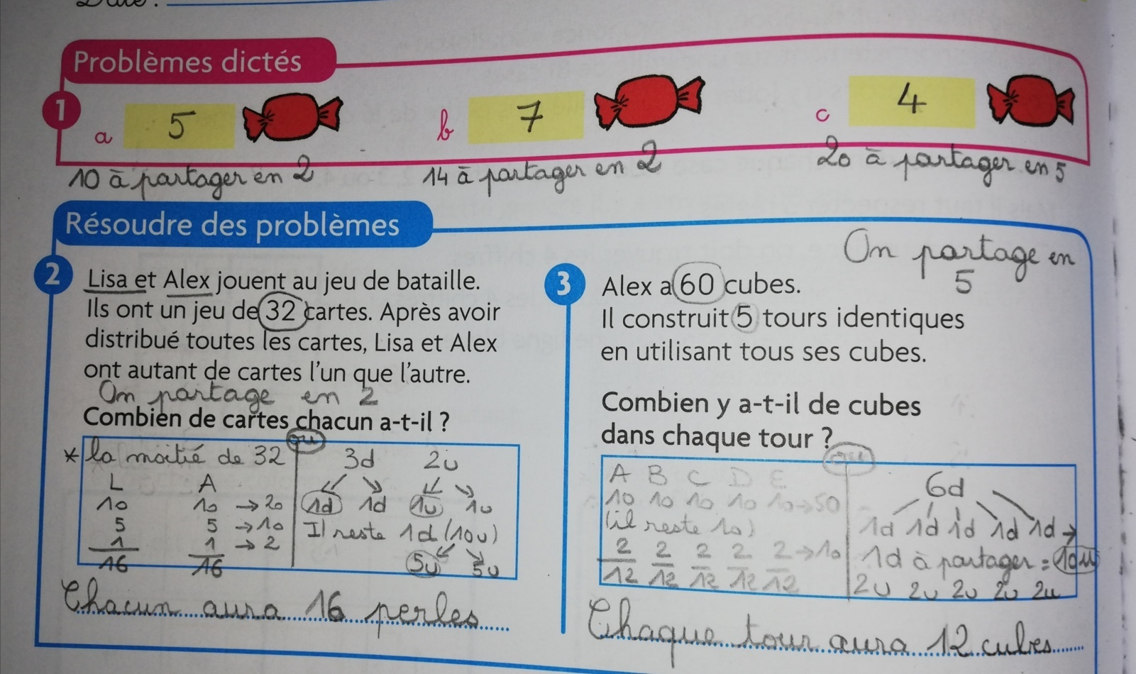
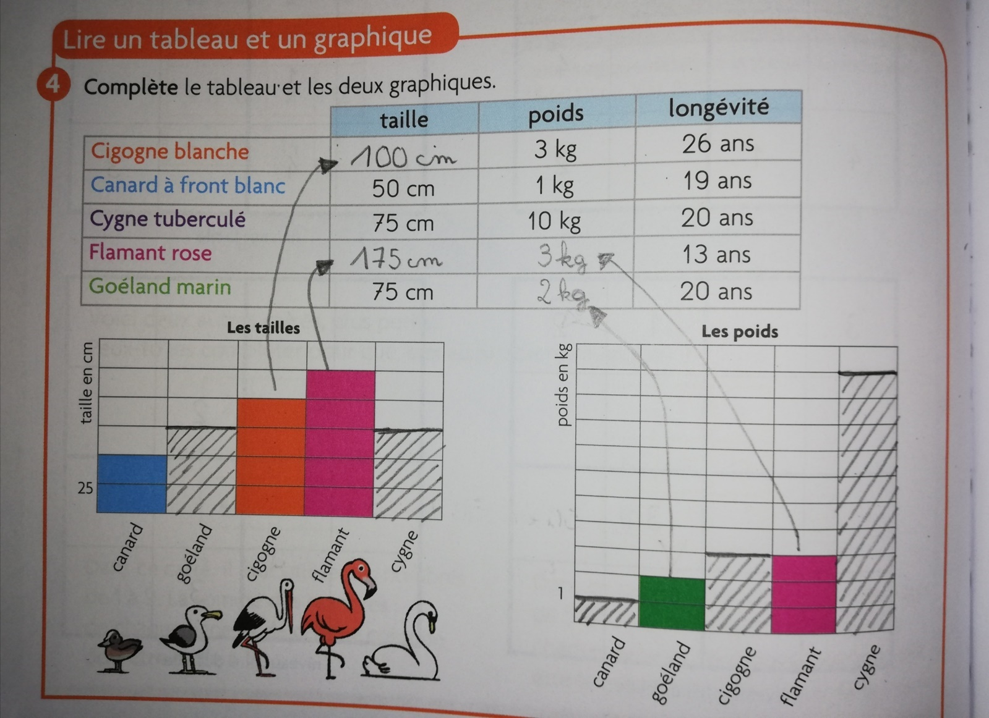

Prénom :…………………………………………………. Date :…………………………….

L’accord de l’adjectif : le féminin des adjectifs

Rappel à lire
Le plus souvent l’adjectif prend un e au fémininin :
Ex : un cheval noir / une vache noire

1. Complète les expressions au féminin

Une crêpe sucré….. la joli……….bicyclette ta valise noir……..

Ma lampe bleu……… cette patte fin……… sa seul…….amie

A lire : J’entends parfois le féminin. Ex : un pantalon vert/ une jupe verte

2. Trouve l’adjectif au masculin

Ma veste grise / mon pantalon g……………. une région froide / un pays f………………

Ta manche droite / ton gant d………………. Une armoire haute/ un buffet h……………….

Sa petite bouchée / son ……………….morceau Cette grosse pomme / ce………..…….ananas

A lire : parfois il n’y a pas de changement au masculin et au féminin
Ex : un pantalon propre/ une jupe propre

3. Range les adjectifs dans le tableau
propre - bleu – triste – droit – gris – rose – blanc – joli – gauche – jaune -

Change au féminin | Ne change pas au féminin
………………………………………………………………..  ………………………………………………………………..  ………………………………………………………………..  ………………………………………………………………..  ……………………………………………………………….. | Propre  ………………………………………………………………..  ………………………………………………………………..  ………………………………………………………………..  ………………………………………………………………..
Prénom :…………………………………………………. Date :…………………………….

L’accord de l’adjectif : le pluriel des adjectifs

1. Range les GN dans le tableau

Ces perroquets verts – un beau bébé – le bonbon sucré

Des chemises propres – un enfant sage – les abeilles bourdonnantes

Groupe Nominal au SINGULIER | Groupe Nominal au PLURIEL
…………………………………………………………………..  …………………………………………………………………..  ………………………………………………………………….. | …………………………………………………………………..  …………………………………………………………………..  …………………………………………………………………..

A lire : l’adjectif au pluriel prend généralement un -s

2. Écris les GN au pluriel

Un petit garçon le joli bouquet ton biscuit sec
Des petit……. garçon…….. les……………………………………… tes ………………………………..…..

Mon seul ami une voiture rapide ce tournesol jaune
Mes…………………………………. Des …………………………………… Ces ………………………………………

A lire : certains adjectifs ne prennent pas la marque du pluriel car ils ont déjà un -s au singulier.
Ex : deux gros becs jaunes / un gros bec jaune

3. écris les GN au pluriel (certains adjectifs changent, certains ne changent pas)

Un gros poisson un papier gras un exercice juste
Des…………………………………..… ………………………………………. ……………………………………….

un nuage gris un petit âne gris ce gros melon doré
………………………………………. …………………………………….. ……………………………………………….

4. Entoure les GN au féminin pluriel

Les tulipes blanches – des cheveux longs – des hautes branches – les premières fraises

ces grosses pommes vertes – des foulards verts – des baguettes magiques –

ces gros crapauds

5. Recopie ces GN au pluriel

Une crêpe sucrée ………………………………………………………………………………………………………….……
Cette jolie robe ……………………………………………………………………………………………..………………..
Une région chaude ………………………………………………………………………………………………………………
Ma grosse poire mûre……………………………………………………………………………………………………………
Ta petite poupée blonde……………………………………………………………………………………………………….

Prénom :…………………………………………………. Date :…………………………….

L’accord de l’adjectif : le féminin des adjectifs CORRECTION

Rappel à lire
Le plus souvent l’adjectif prend un e au fémininin :
Ex : un cheval noir / une vache noire

1. Complète les expressions au féminin

Une crêpe sucrée la jolie bicyclette ta valise noire

Ma lampe bleue cette patte fine sa seule amie

A lire : J’entends parfois le féminin. Ex : un pantalon vert/ une jupe verte

2. Trouve l’adjectif au masculin

Ma veste grise / mon pantalon gris une région froide / un pays froid

Ta manche droite / ton gant droit Une armoire haute/ un buffet haut

Sa petite bouchée / son petit morceau Cette grosse pomme / ce gros ananas

A lire : parfois il n’y a pas de changement au masculin et au féminin
Ex : un pantalon propre/ une jupe propre

3. Range les adjectifs dans le tableau
propre - bleu – triste – droit – gris – rose – blanc – joli – gauche – jaune -

Change au féminin | Ne change pas au féminin
Bleu (bleue)  Droit (droite)  Gris (grise)  Blanc (blanche)  Joli (jolie) | Propre  triste  rose  gauche  jaune

Prénom :…………………………………………………. Date :…………………………….

L’accord de l’adjectif : le pluriel des adjectifs CORRECTION

1. Range les GN dans le tableau

Ces perroquets verts – un beau bébé – le bonbon sucré

Des chemises propres – un enfant sage – les abeilles bourdonnantes

Groupe Nominal au SINGULIER | Groupe Nominal au PLURIEL
Un beau bébé  Le bonbon sucré  Un enfant sage | Ces perroquets verts  Des chemises propres  Les abeilles bourdonnantes

A lire : l’adjectif au pluriel prend généralement un -s

2. Écris les GN au pluriel

Un petit garçon le joli bouquet ton biscuit sec
Des petits garçons les jolis bouquets tes biscuits secs

Mon seul ami une voiture rapide ce tournesol jaune
Mes seuls amis Des voitures rapides Ces tournesols jaunes

A lire : certains adjectifs ne prennent pas la marque du pluriel car ils ont déjà un -s au singulier.
Ex : deux gros becs jaunes / un gros bec jaune

3. écris les GN au pluriel (certains adjectifs changent, certains ne changent pas)

Un gros poisson un papier gras un exercice juste
Des gros poissons des papiers gras des exercices justes

un nuage gris un petit âne gris ce gros melon doré
des nuages gris des petits ânes gris ces gros melons dorés

4. Entoure les GN au féminin pluriel

Les tulipes blanches – des cheveux longs – des hautes branches – les premières fraises

ces grosses pommes vertes – des foulards verts – des baguettes magiques –

ces gros crapauds

5. Recopie ces GN au pluriel

Une crêpe sucrée des crêpes sucrées
Cette jolie robe ces jolies robes
Une région chaude des régions chaudes
Ma grosse poire mûre mes grosses poires mûres
Ta petite poupée blonde tes petites poupées blondes

CONJUGAISON (Tu peux le faire à l’oral !)

1. Lis le texte suivant

Quand je serai grande, je serai présidente de la République et toi maman tu seras une reine et tu auras une couronne.
Papa sera le roi du pays et il aura un grand château…

Est-ce que ce texte parle du passé, du présent ou du futur ?
………………………………………………………………

2. On a souligné les verbes dans ce texte : de quels verbes s’agit-il ? Écris leur infinitif.

Quand je serai (1) grande, je serai (1) présidente de la République et toi maman tu seras (1) une reine et tu auras (2) une couronne.
Papa sera (1) le roi du pays et il aura (2) un grand château…

Verbe (1), c’est le verbe……………………………..
Verbe (2), c’est le verbe……………………………..

3. Essaie de réécrire ce texte avec les nouveaux sujets

Quand nous ………………. grandes, nous …………………… les présidentes de la République et vous mes copines, vous ………………… des reines et vous ……………………. des couronnes. Mes cousins …………………… les rois du pays et ils …………………… un grand château…

4. Complète les tableaux (Ce sont les mêmes terminaisons que pour les verbes en -er)
Être au futur | Avoir au futur
Je serai | J’aurai
Tu | Tu
Il, elle, on | Il, elle, on
Nous | Nous
Vous | Vous
Ils, elles | Ils, elles

CONJUGAISON CORRECTION

1. Lis le texte suivant

Quand je serai grande, je serai présidente de la République et toi maman tu seras une reine et tu auras une couronne.
Papa sera le roi du pays et il aura un grand château…

Est-ce que ce texte parle du passé, du présent ou du futur ?
Il parle du FUTUR.

2. On a souligné les verbes dans ce texte : de quels verbes s’agit-il ? Écris leur infinitif.

Quand je serai (1) grande, je serai (1) présidente de la République et toi maman tu seras (1) une reine et tu auras (2) une couronne.
Papa sera (1) le roi du pays et il aura (2) un grand château…

Verbe (1), c’est le verbe être
Verbe (2), c’est le verbe avoir.

3. Essaie de réécrire ce texte avec les nouveaux sujets

Quand nous serons grandes, nous serons les présidentes de la République et vous mes copines, vous serez des reines et vous aurez des couronnes. Mes cousins seront les rois du pays et ils auront un grand château…

4. Complète les tableaux
(Ce sont les mêmes terminaisons que pour les verbes en -er)
Être au futur | Avoir au futur
Je serai | J’aurai
Tu seras | Tu auras
Il, elle, on sera | Il, elle, on aura
Nous serons | Nous aurons
Vous serez | Vous aurez
Ils, elles seront | Ils, elles auront

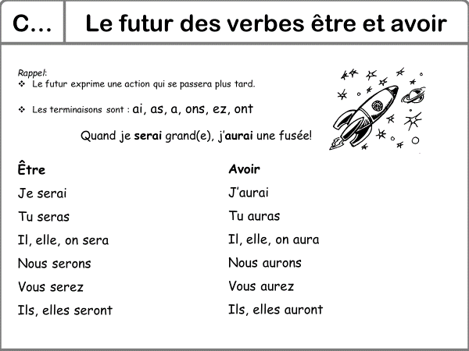

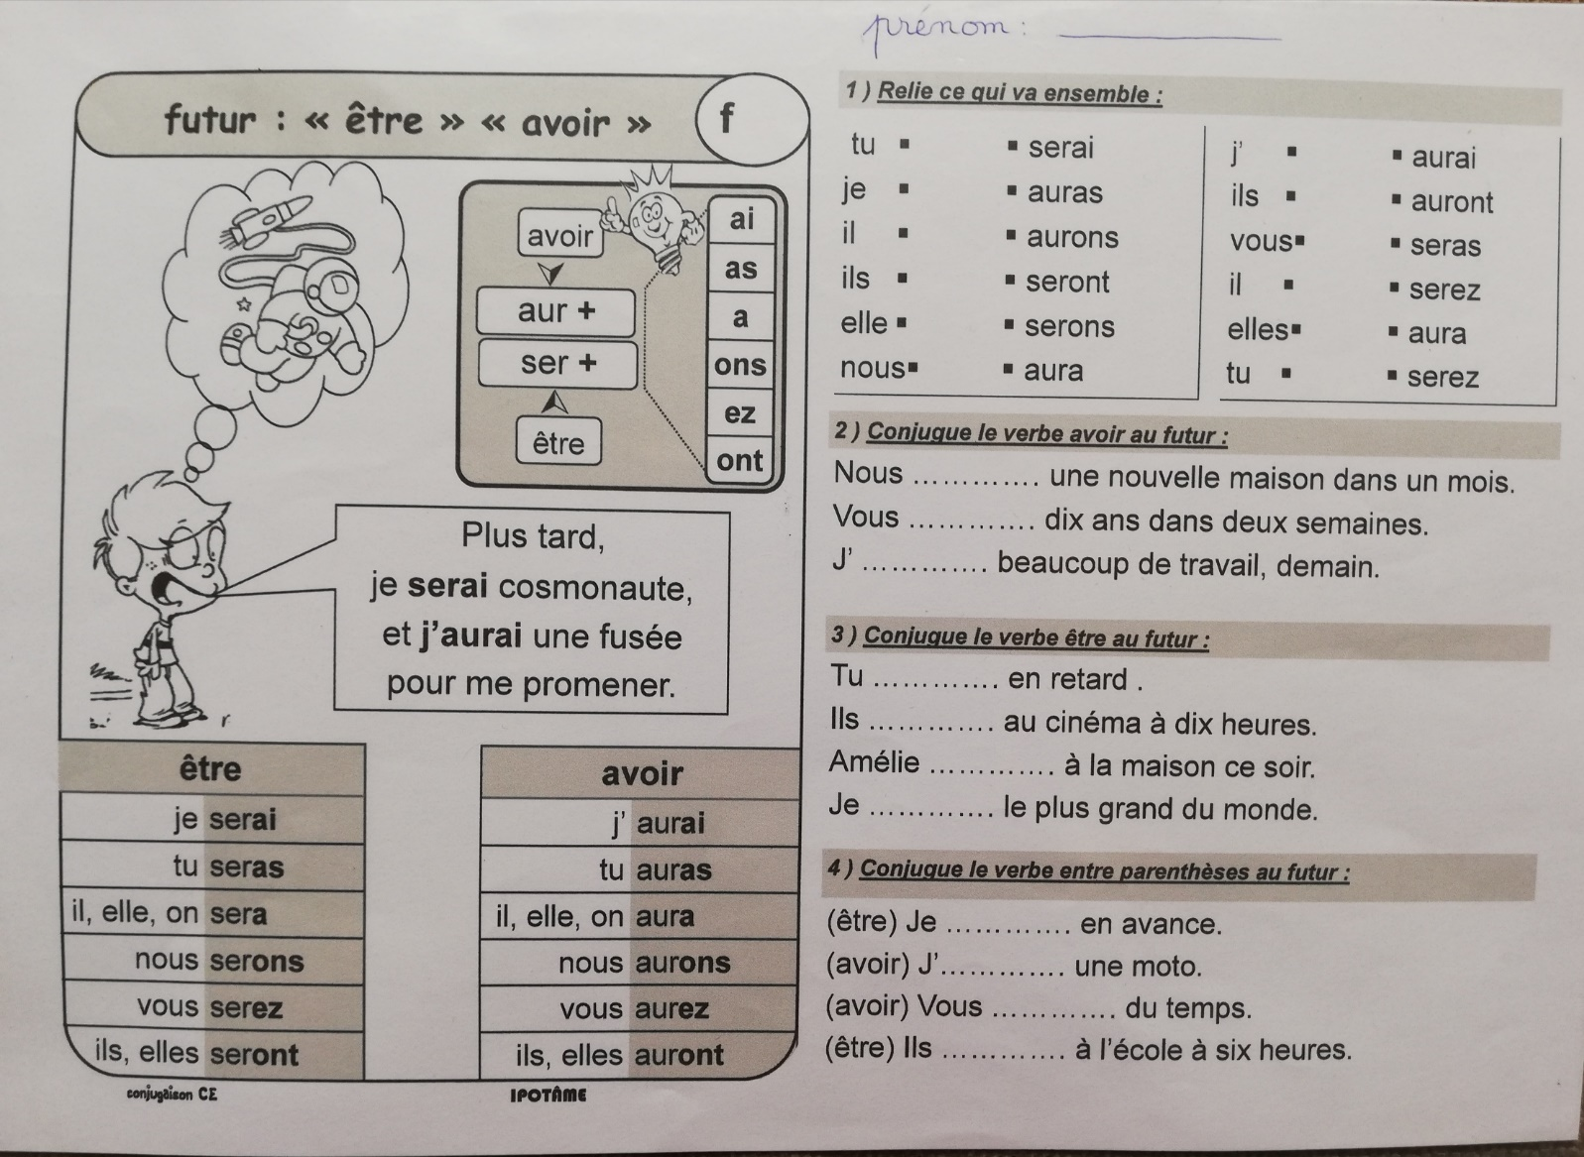
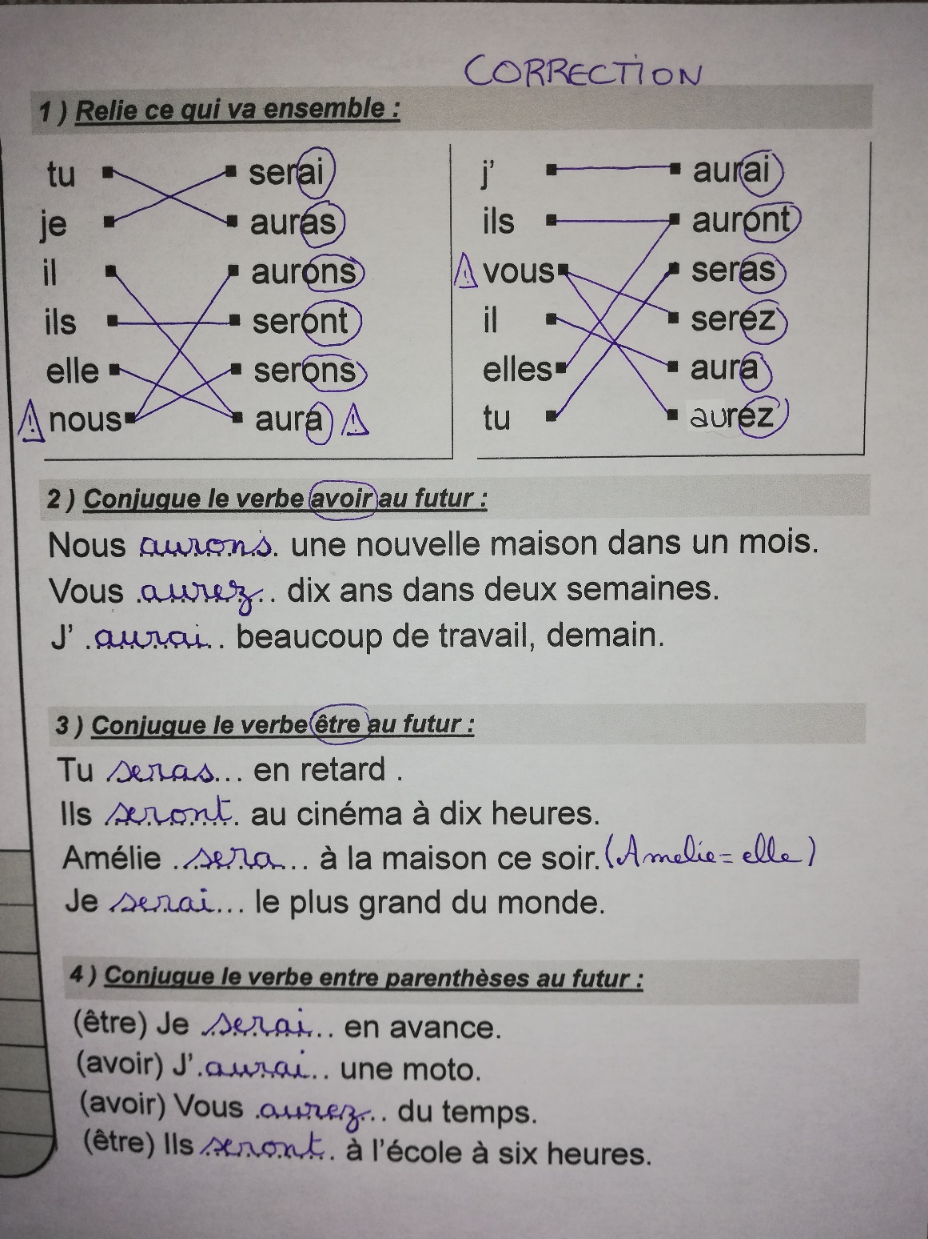
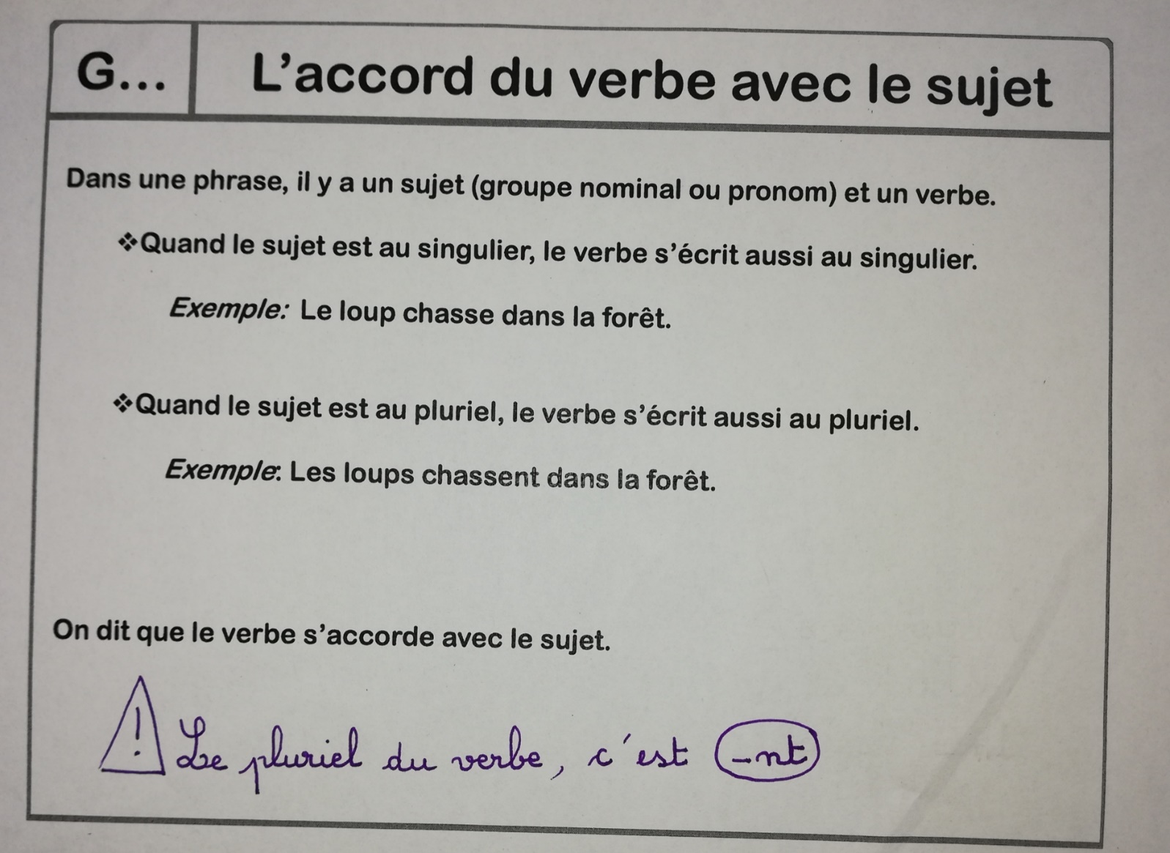

Grammaire : l’accord sujet/verbe
1. Quels sont les verbes possibles ?

Si le sujet est : Les élèves….
1. écoutent
2. jouent
3. parlent
4. a froid
5. sont bruyants
6. saute

Si le sujet est : Simon…
1. siffle
2. nagent
3. dorment
4. est sage
5. travaille
6. a soif

2. Complète le texte avec le bon verbe
annonce – commence – empêchent – arrivent - tapent

Enfin, le spectacle …………………..(1). Monsieur Loyal prend le micro et
il…………………………(2) le premier numéro.
Mais soudain, deux clowns……………………….(3)
Ils ……………………(4) sur des casseroles et ils l’……………………(5) de parler.

3. Barre le sujet faux
L’aigle/ Les aigles chassent.
Ils / Il s’amuse beaucoup.
L’orage / Les orages menace
Elle / Elles parlent trop.

Mets le sujet au pluriel (attention à l’accord du verbe)
Exemple : Le merle siffle dans l’arbre.
Les merles sifflent dans l’arbre.

Le pigeon roucoule sur le toit.
Les pigeons…………………………………………………………..

Une violette pousse dans le bois.
Des………………………………………………………………………..

L’âne broute dans le pré.
Les……………………………………………………………………….

Le joueur s’entraine au tir.
Les……………………………………………………………………..

Le singe mange des fruits.
Les……………………………………………………………………..

Grammaire : l’accord sujet/verbe CORRECTION
1. Quels sont les verbes possibles ?

Si le sujet est : Les élèves…. (Les élèves = ils) (sujet pluriel)
1. écoutent
2. jouent
3. parlent
4. a froid
5. sont bruyants
6. saute

Si le sujet est : Simon… (Simon = il) (sujet singulier)
1. siffle
2. nagent
3. dorment
4. est sage
5. travaille
6. a soif

2. Complète le texte avec le bon verbe
annonce – commence – empêchent – arrivent - tapent

Enfin, le spectacle commence (1). Monsieur Loyal prend le micro et
Il annonce (2) le premier numéro.
Mais soudain, deux clowns arrivent (3)
Ils tapent (4) sur des casseroles et ils l’empêchent (5) de parler.

3. Barre le sujet faux
L’aigle/ Les aigles chassent.
Ils / Il s’amuse beaucoup.
L’orage / Les orages menace
Elle / Elles parlent trop.

Mets le sujet au pluriel (attention à l’accord du verbe)
Exemple : Le merle siffle dans l’arbre.
Les merles sifflent dans l’arbre.

Le pigeon roucoule sur le toit.
Les pigeons roucoulent sur le toit.

Une violette pousse dans le bois.
Des violettes poussent dans le bois.

L’âne broute dans le pré.
Les ânes broutent dans le pré.

Le joueur s’entraine au tir.
Les joueurs s’entrainent au tir.

Le singe mange des fruits.
Les singes mangent des fruits.

